МИНИСТЕРСТВО ОБРАЗОВАНИЯ И НАУКИ РЕСПУБЛИКИ ДАГЕСТАН

МКОУ «Бугленская СОШ имени Ш.И.Шихсаидова»

Россия, республика Дагестан, 368210, Буйнакский район село Буглен, ул. Спортивная 6,

e-mail :buglen_school@mail.ru ОГРН:1030500714793 ИНН:0507009667

Утвержден
директором МКОУ
«Бугленская СОШ.
им. Ш.И.ШИХСАИДОВА»
________ Джаватовой А
зам. директора по в/р
________Джахбаровой Д.Г.
«__»______2018ГОД._
План
по реализации республиканской программы патриотическое воспитание граждан РД в МКОУ «Бугленская СОШ. имени Ш.И.Шихсаидова» прошли мероприятия посвященные Дню Защитника Отечества.
№ | Проводимые мероприятия. | Класс. | Кол.во. | Ответственные. | Гости.
1 | Стенд : «Есть такая профессия- Родину защищать» |  |  | Залимханова С.И.- библиотекарь. | Родители.
2 | Радиолинейка: «ЕСТЬ ТАКАЯ ПРОФЕССИЯ..» | 2-11 | 195 | Совет Лидеров. | Родители.
3 | Радиолинейка: | 2-11 | 194 | Совет Лидеров. «Мы будущее России» | Родители.
4 | Классный час: | 2 «а» | 17 | Кл.рук. Алиева Н.А. | Родители.
5 | Классный час: | 2 «б» | 16 | Кл.рук. Валиева Р.З. | Родители.
6 | Классный час: | 7 «а» | 15 | Татаева З.К. | Родители.
7 | Классный час: | 11 | 9 | Сулейманова У.Г | Родители.
8 | Внеклассный урок ; | 2 «б» | 16 | Джахбарова Д.Г. | Родители.
9 | Просмотр ФИЛЬМОВ | 5-11 | 103 | Шанавазов С.Ф. | Родители.
10 | Общешкольное мероприятие «Будущие –Защитники Отечества!» | 6-8 | 30 | Мамайханов М.Н.  Юсупов Б.П. | Родители.
11 | Открытый урок в музее: « России славные сыны». | 2 «б»9 | 37 | Джахбарова Д.Г.  НУРМАГОМЕДОВ К.Х. | Работники музея.  родители
2222222222

22.02.18г в МКОУ "Бугленская СОШ" во 2 классе был проведен кл.час "Защитники отечества". Кл. рук. ВалиеваР.З
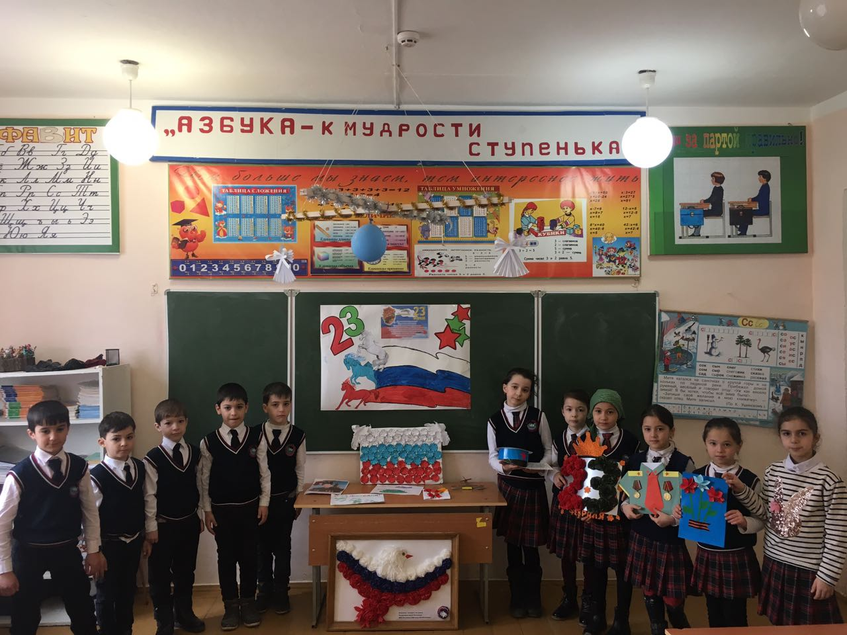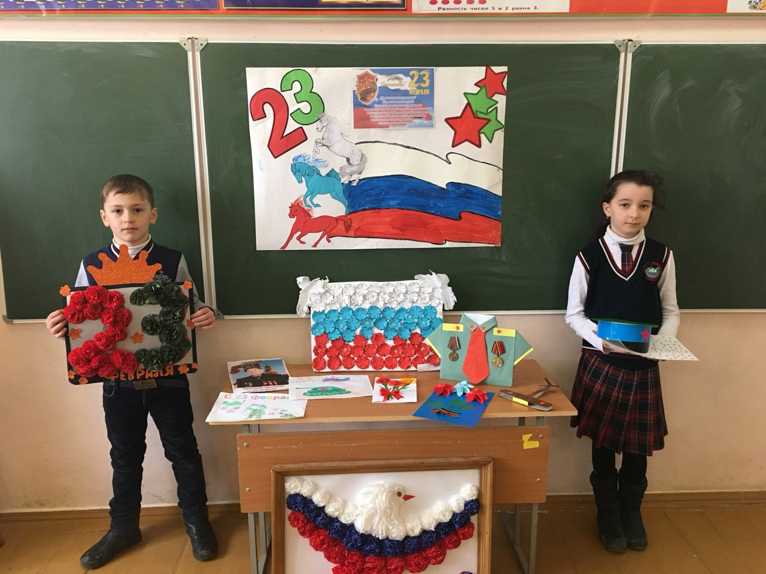

ььь

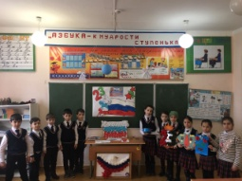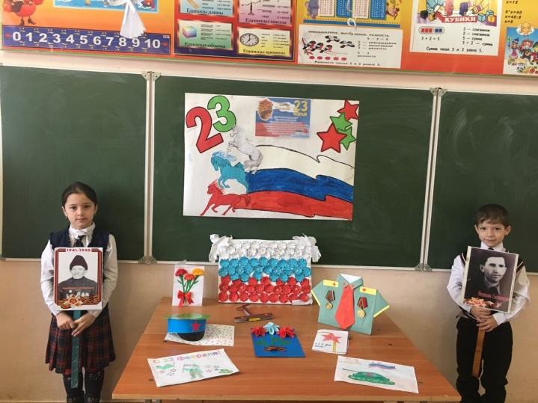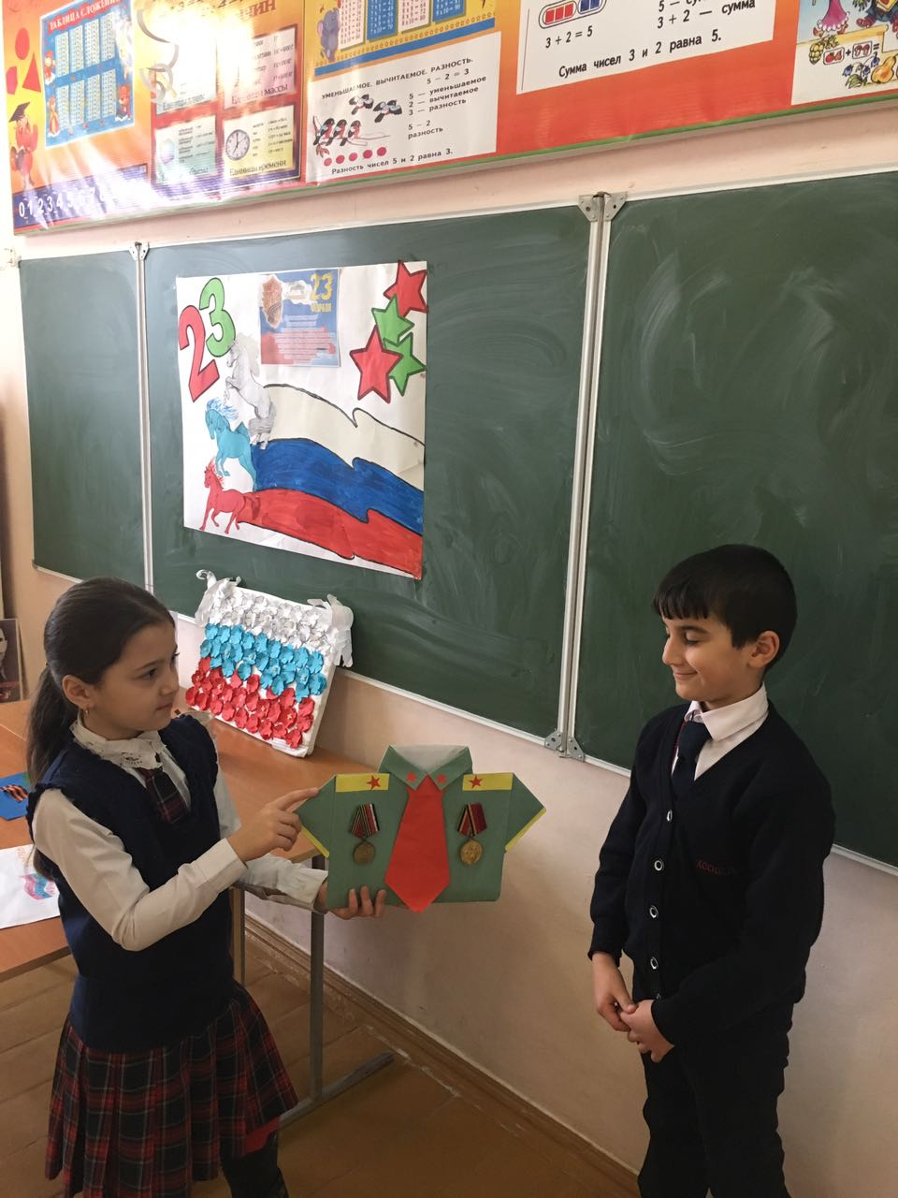

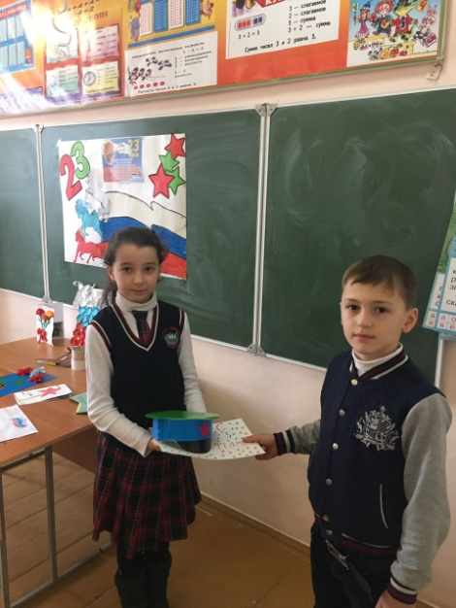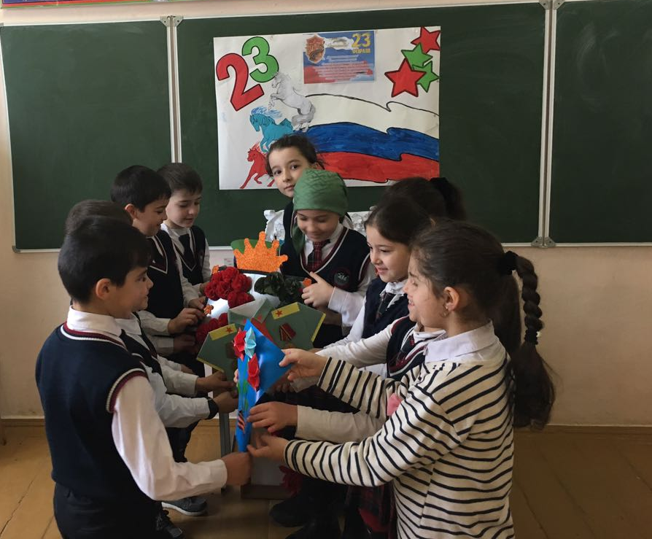

22.02.18ГОД.
22.02.18г В МКОУ" Бугленская СОШ" во 2"а" был проведен классный час " Потомки героев". Кл. рук. Алиева Н.А
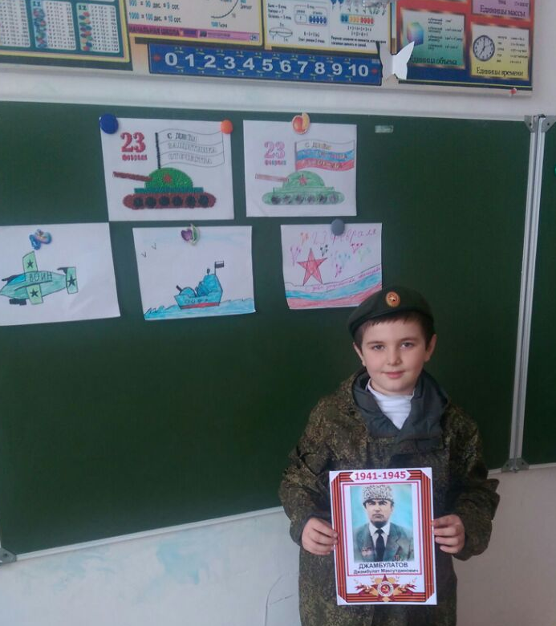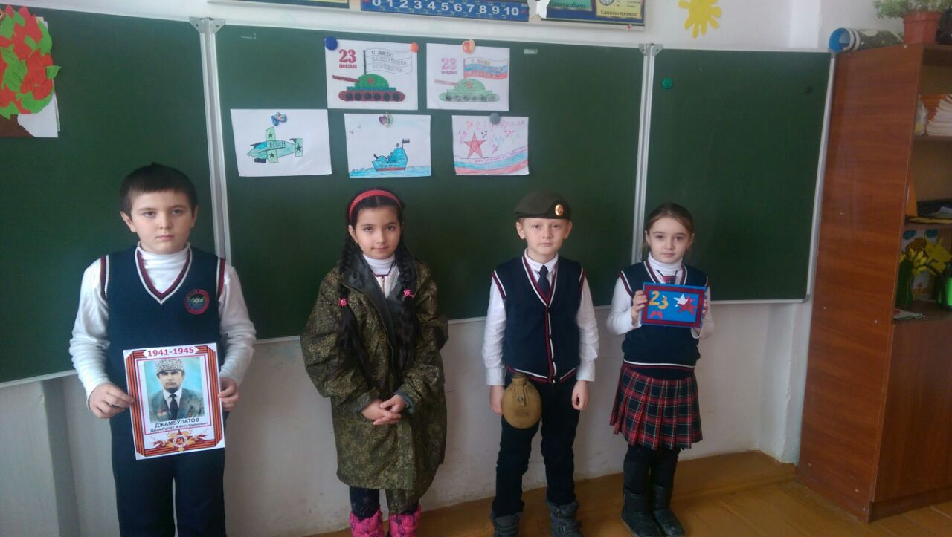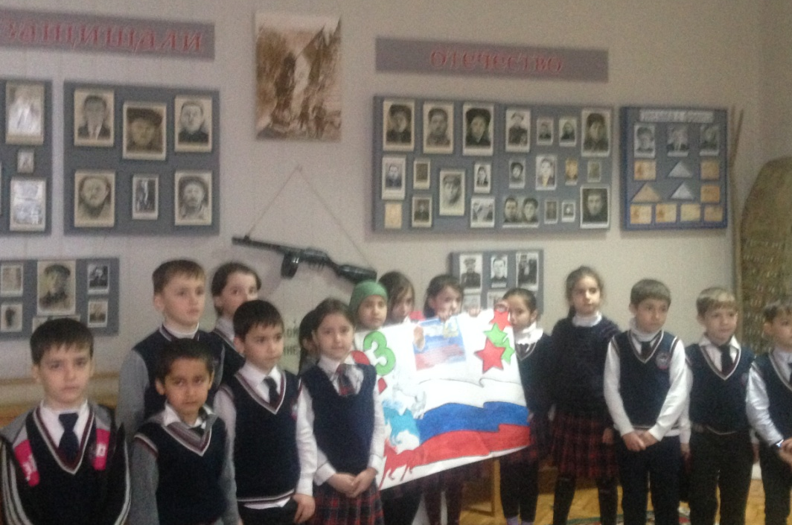
21.02.18 г. открытый урок по внеклассной работе во 2 "б" классе МКОУ «Бугленская СОШ. ИМЕНИ Ш.И.ШИХСАИДОВА»-"Есть такая профессия- Родину защищать"урок провела Джахбарова Д.Г СОВМЕСТНО С СОТРУДНИКАМИ БУГЛЕНСКОГО МУЗЕЯ.
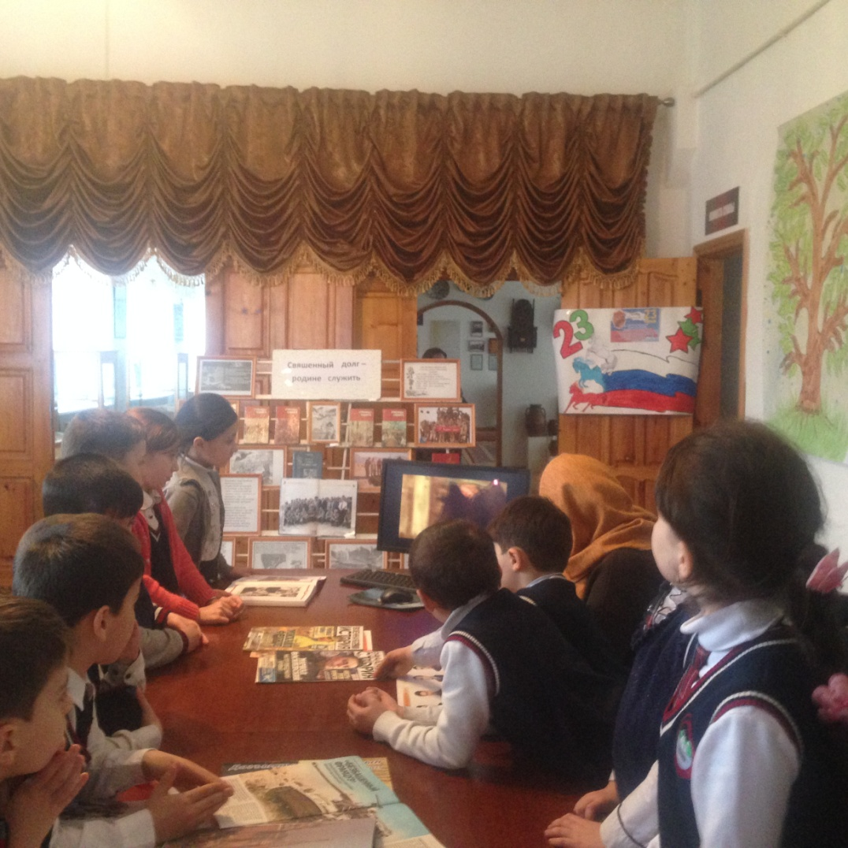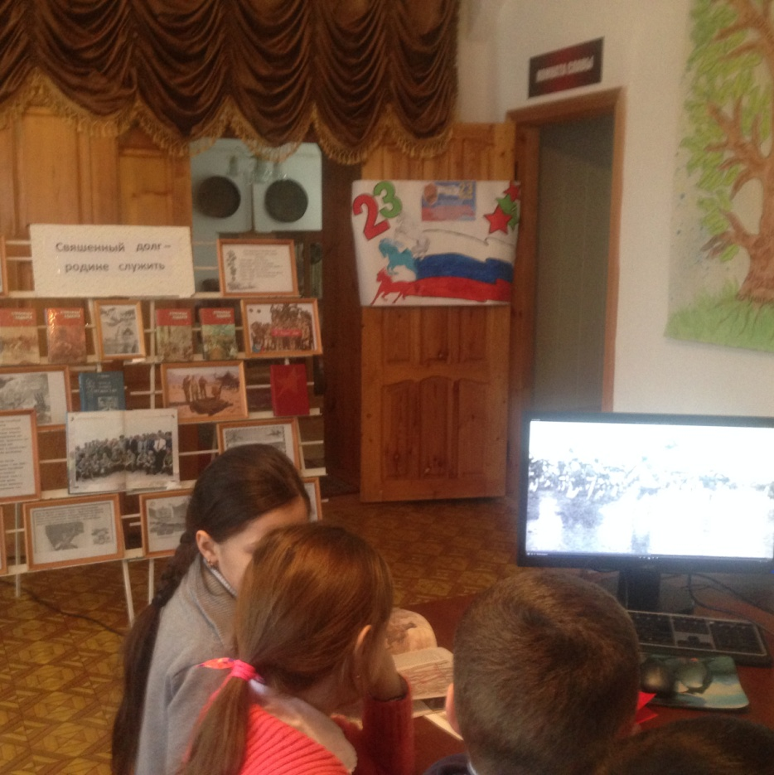

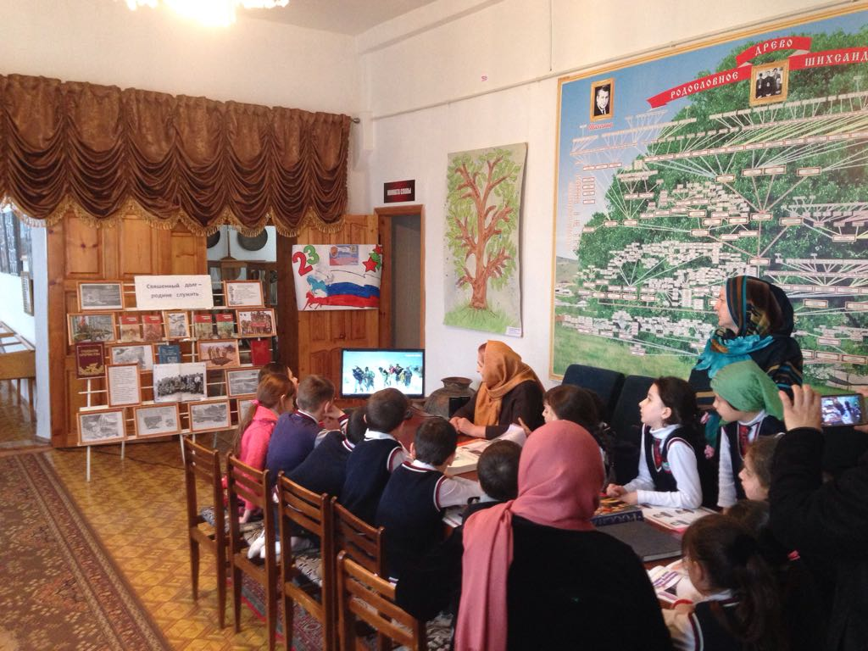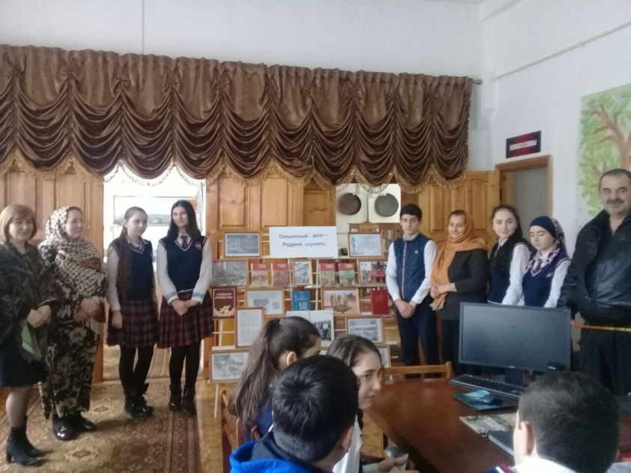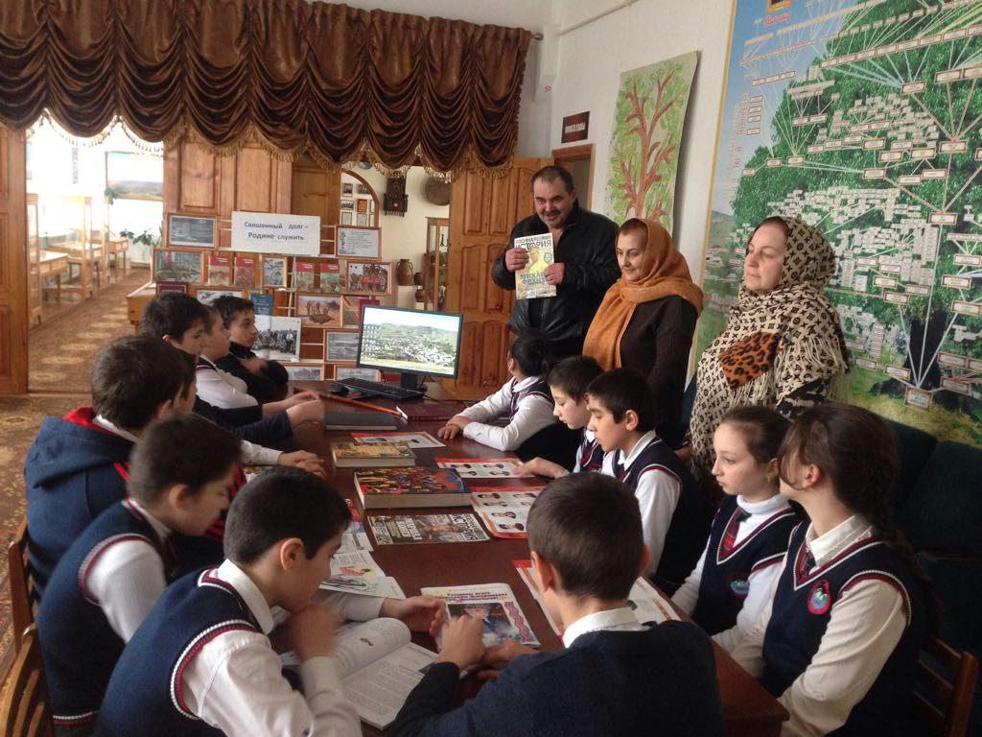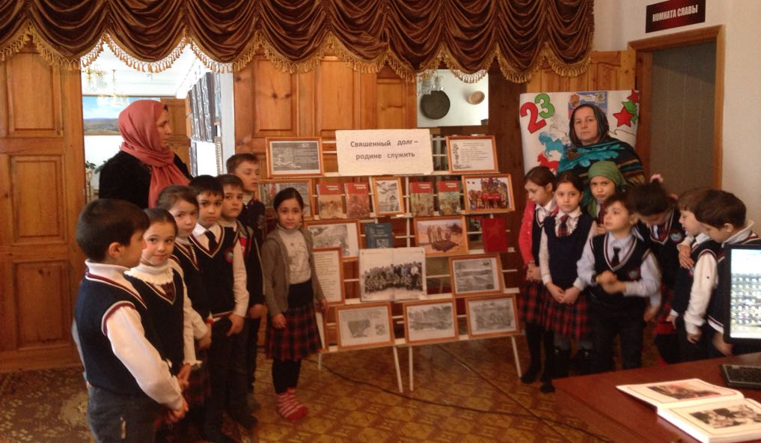

22.02.18г. Акция «Армейский чемоданчик» в МКОУ «Бугленская СОШ. имени Ш.И.Шихсаидова»
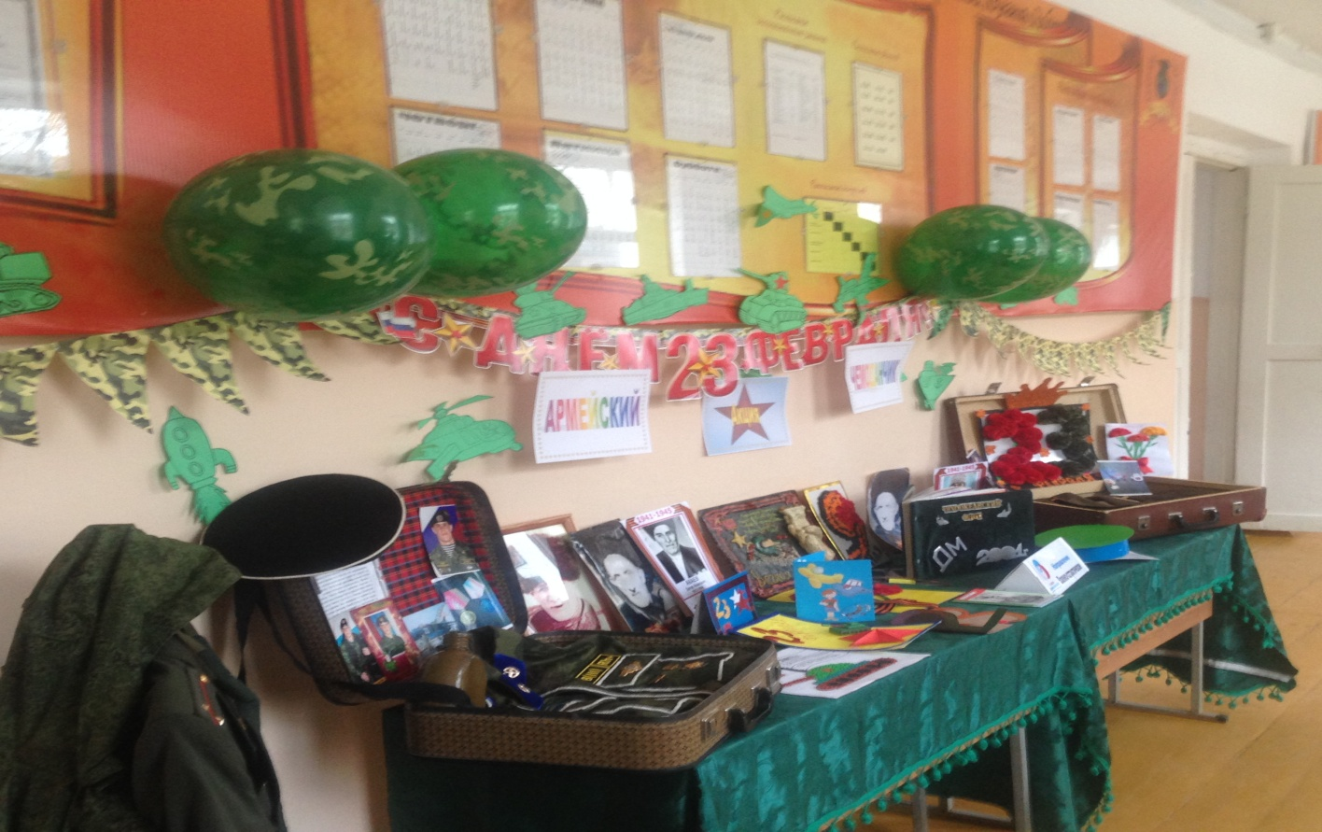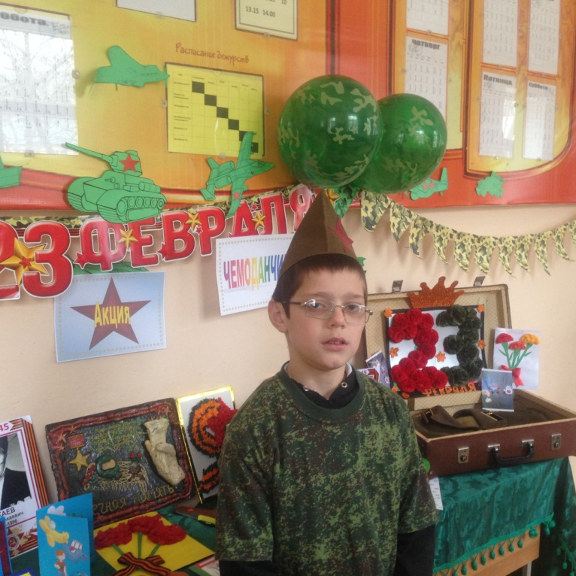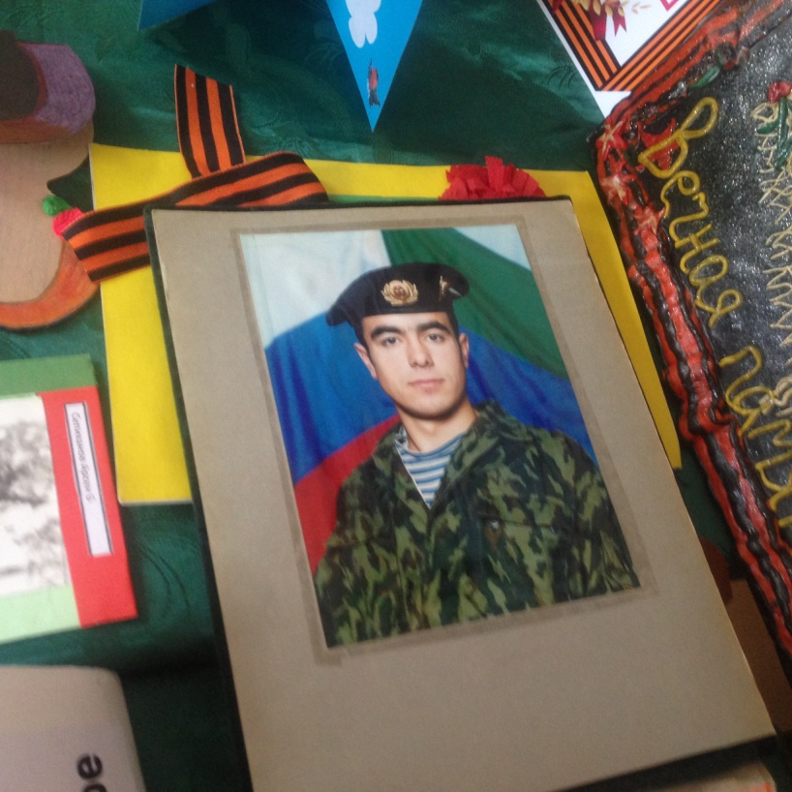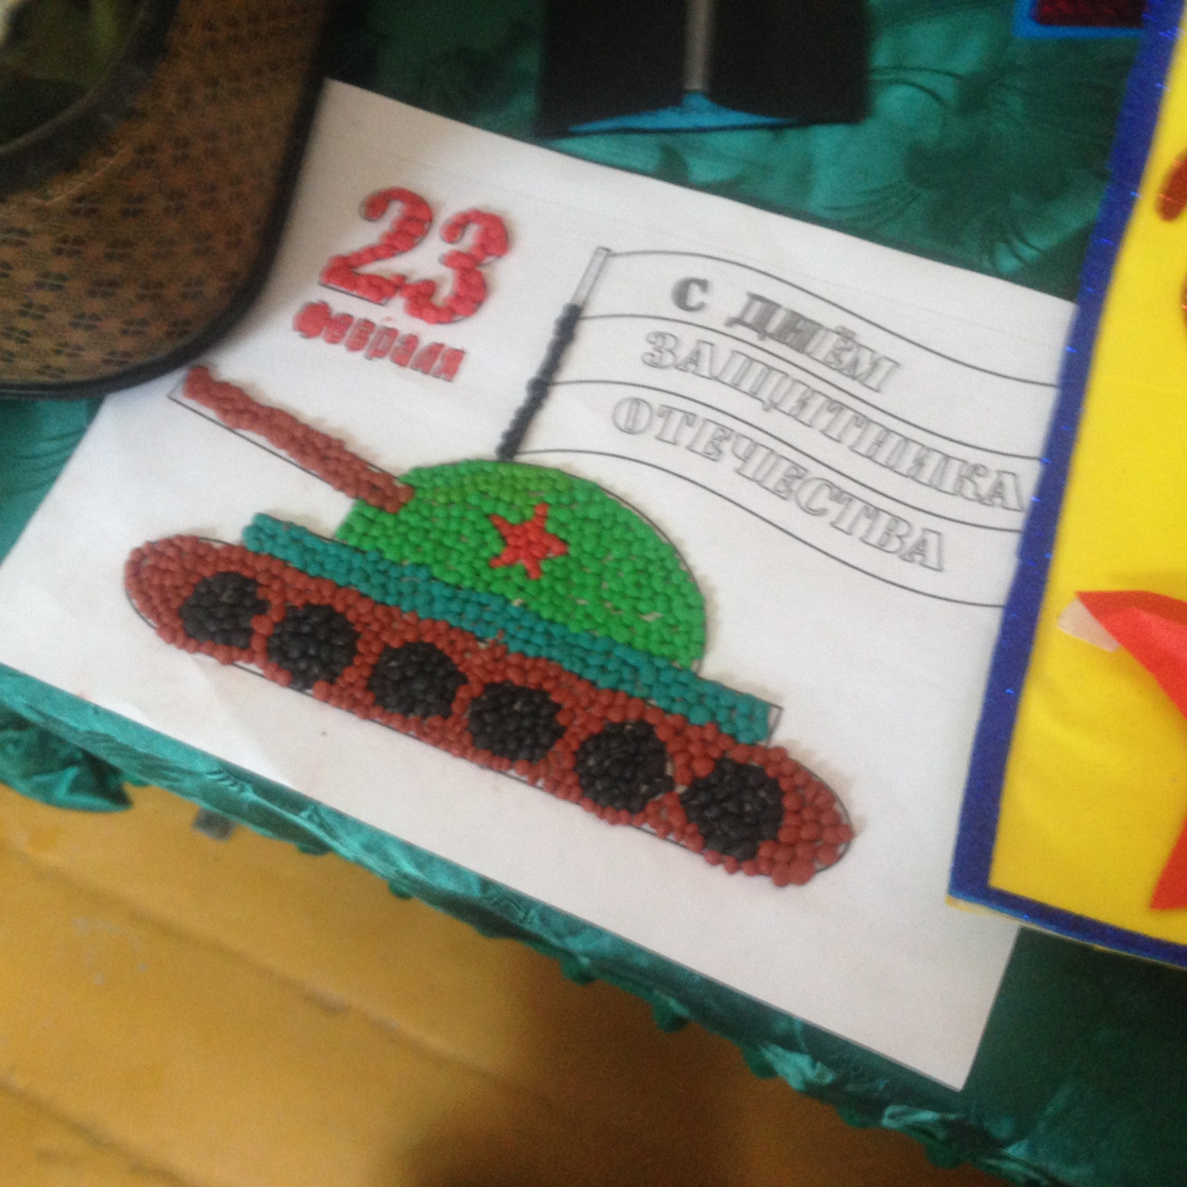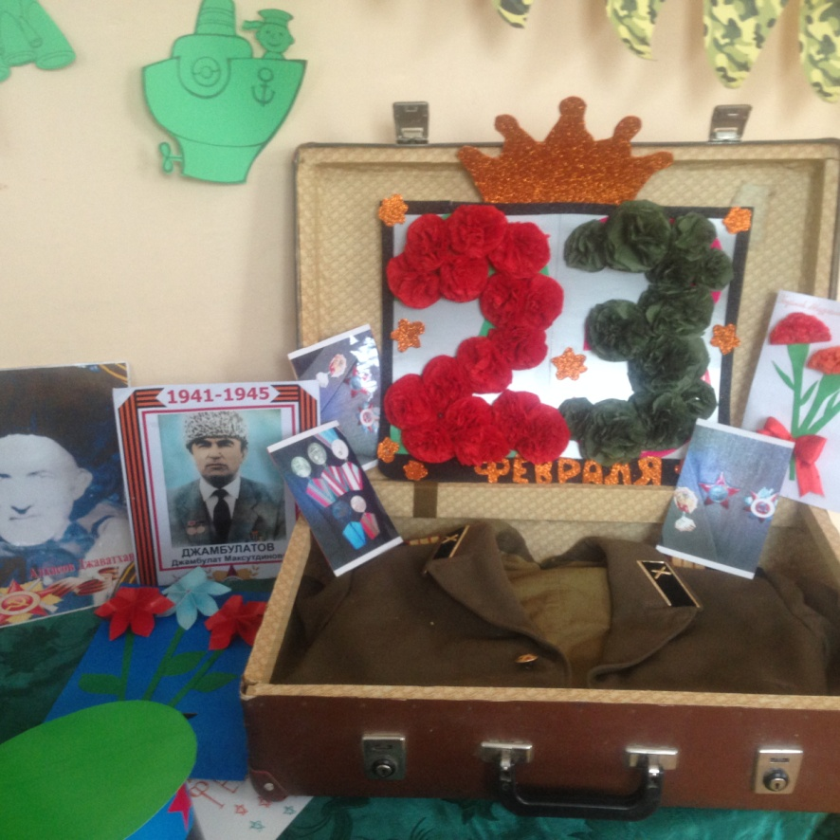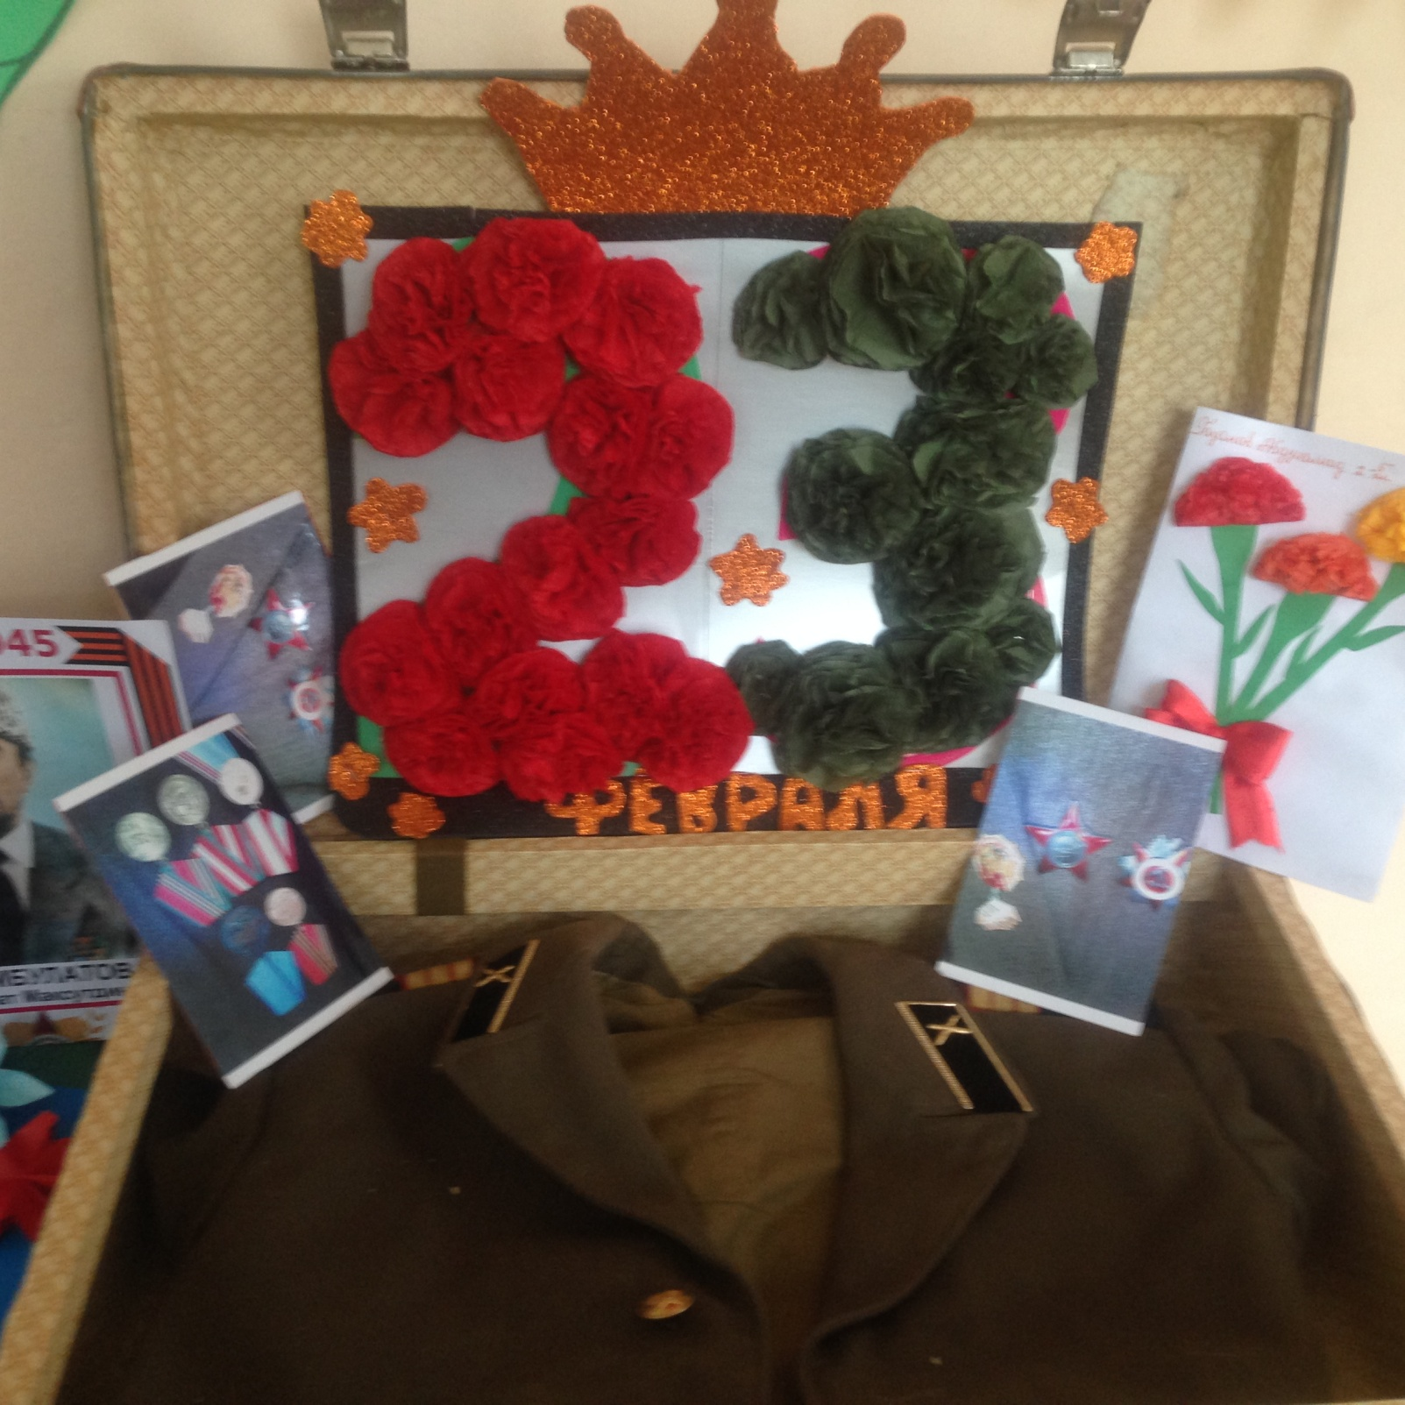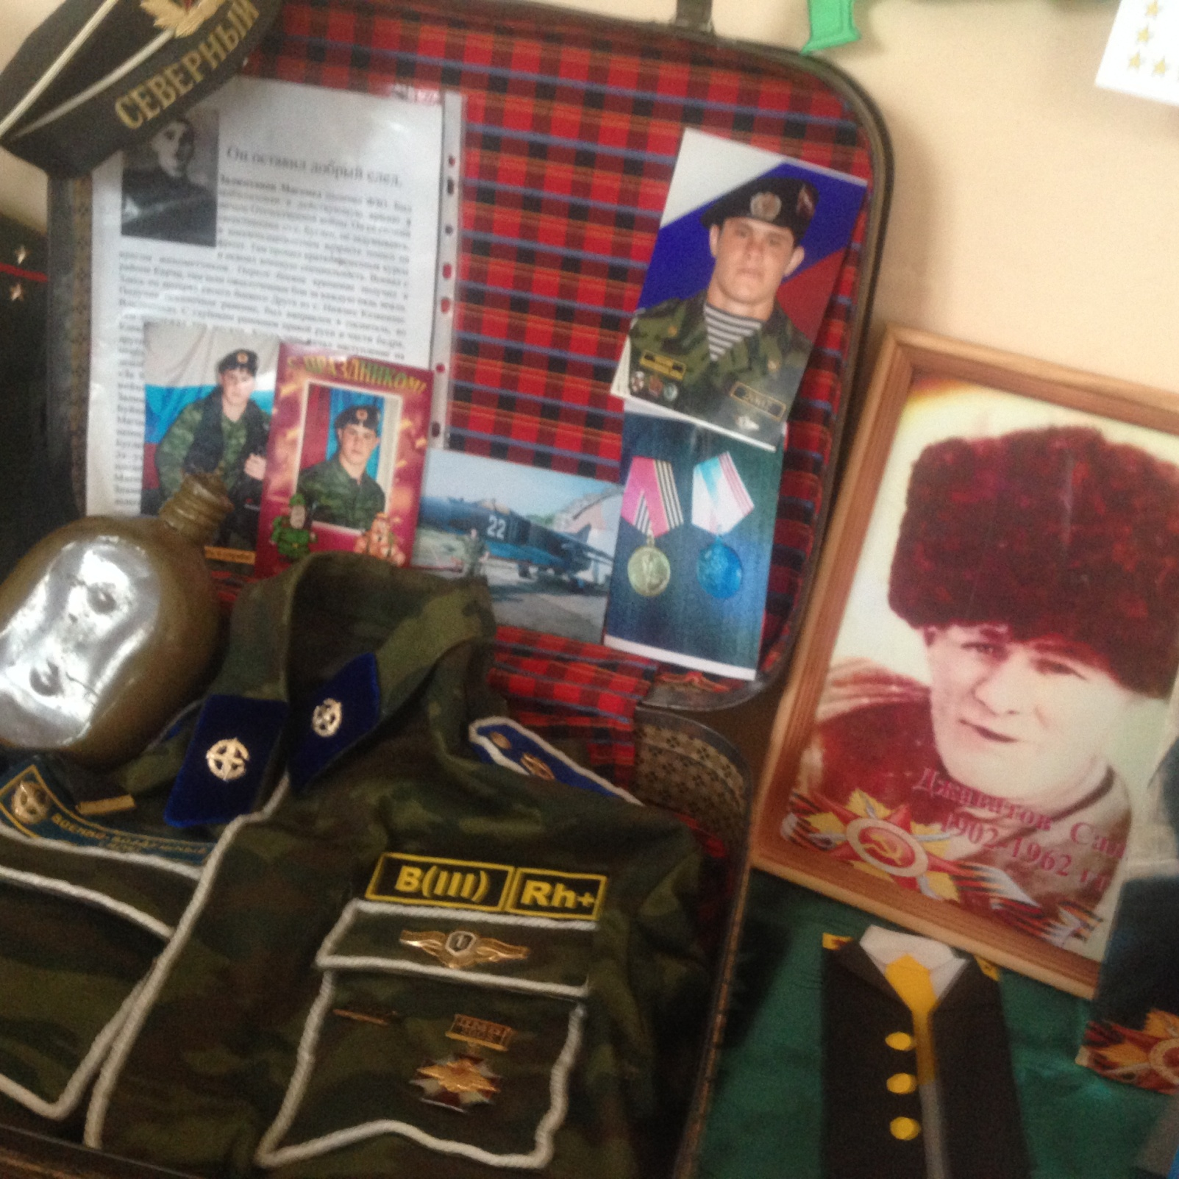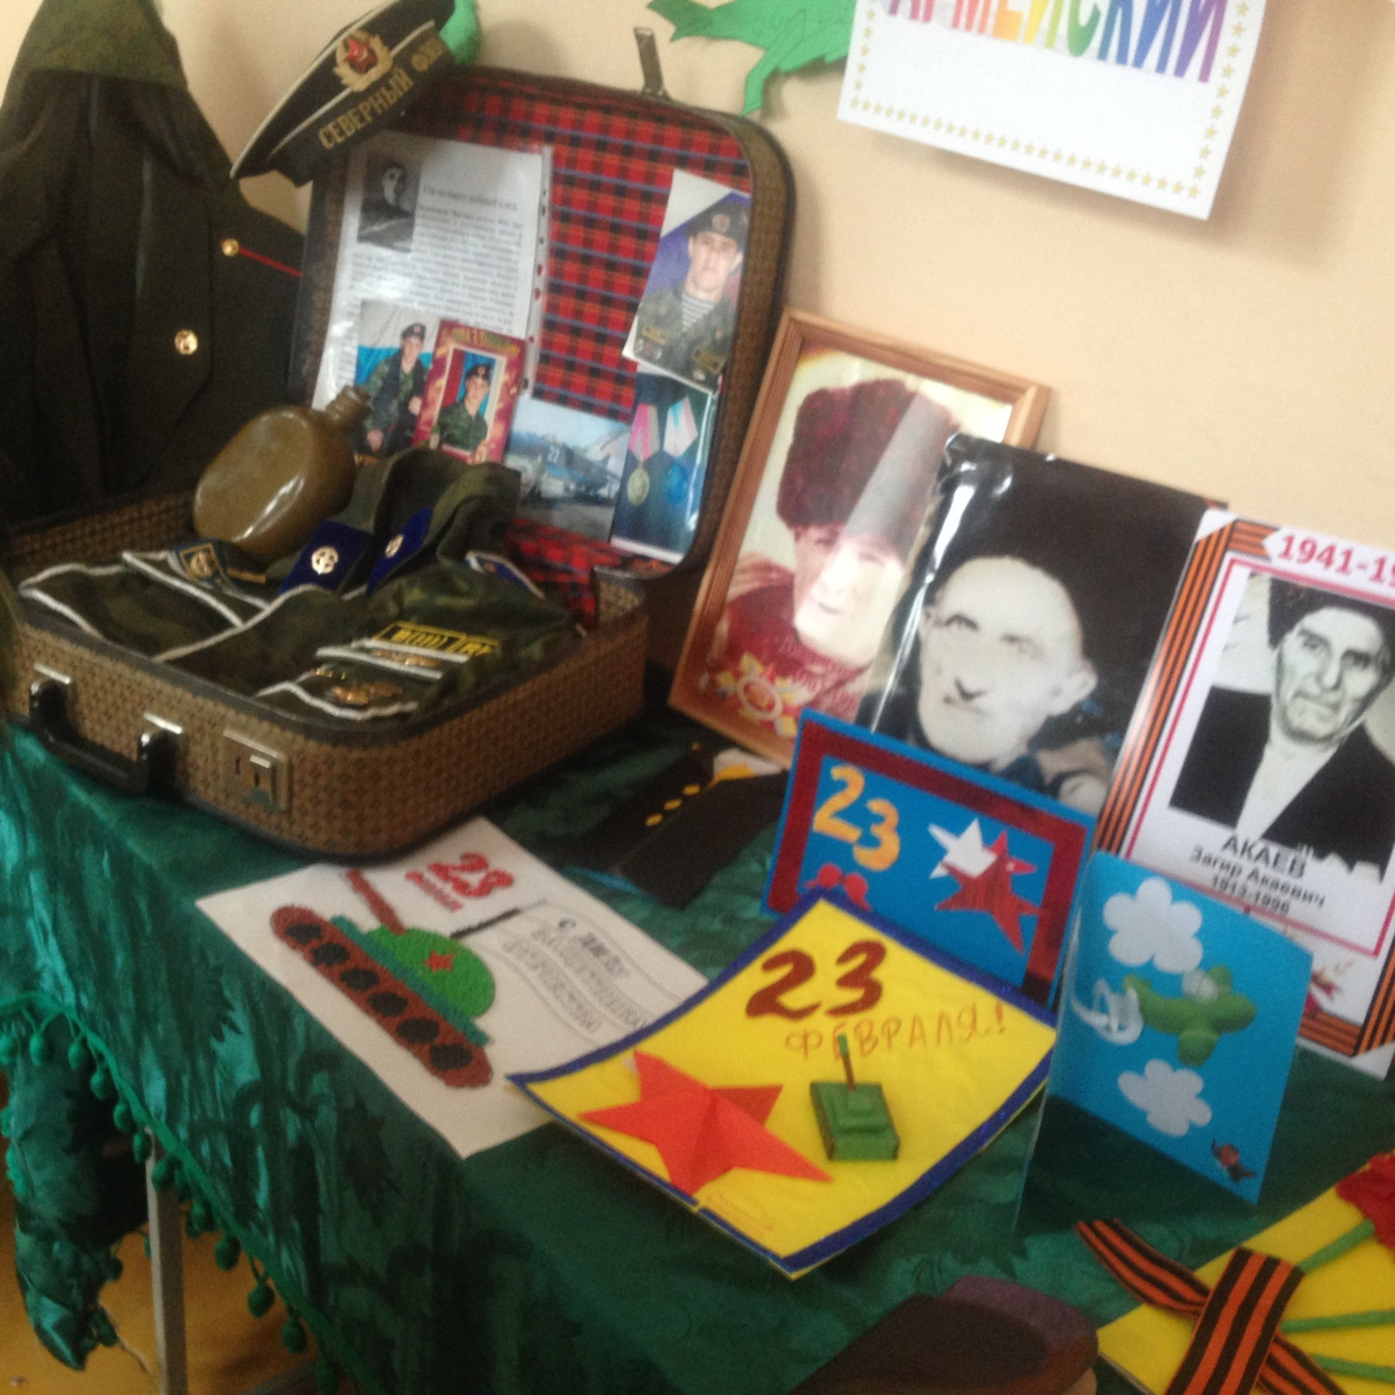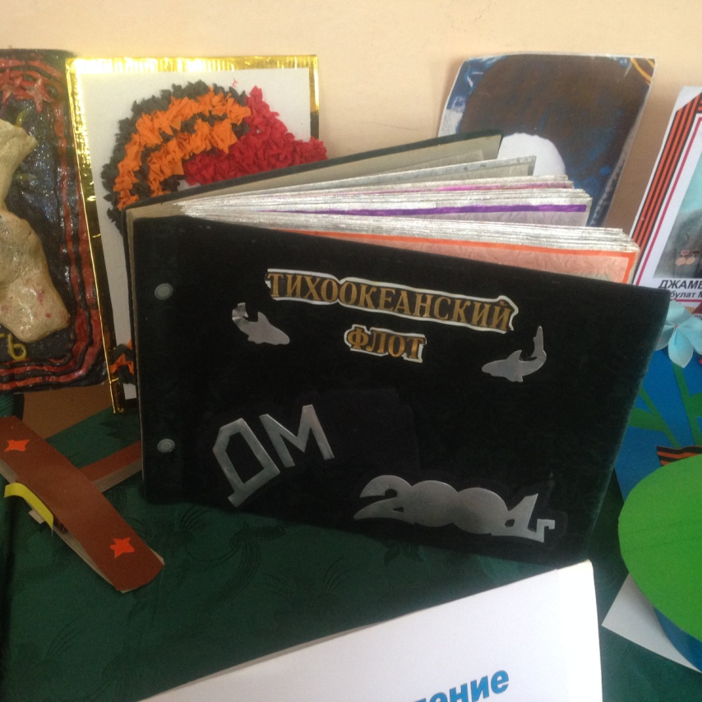
24.02.18года в МКОУ "Бугленская СОШ. имени Ш.И.Шихсаидова " спортивные соревнования посвященные к Дню Защитника Отечества- "Готов к труду и обороне"

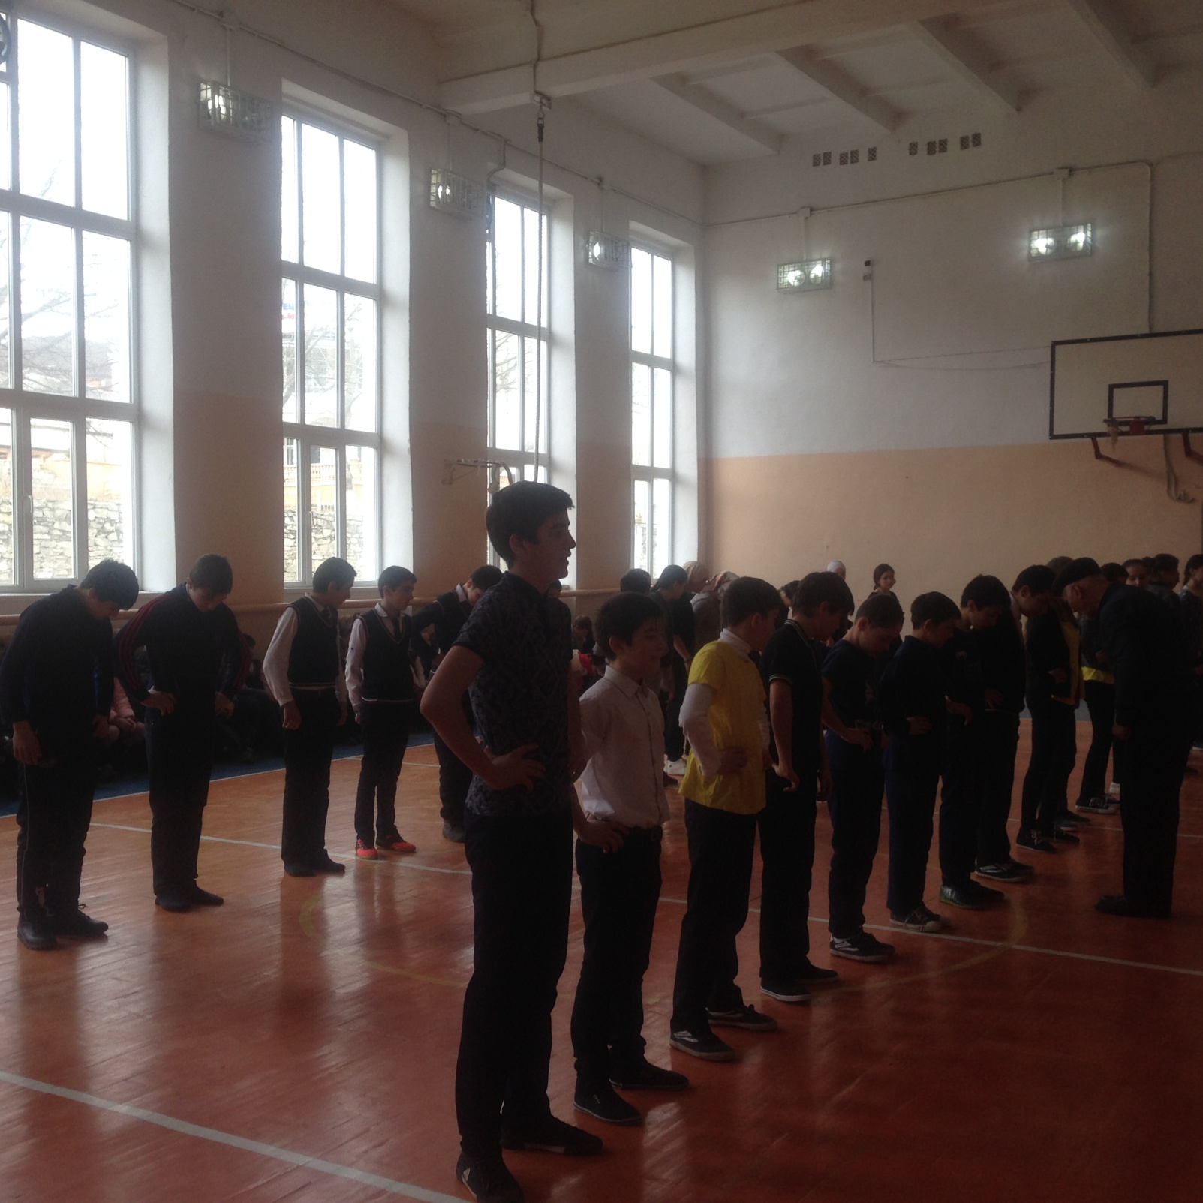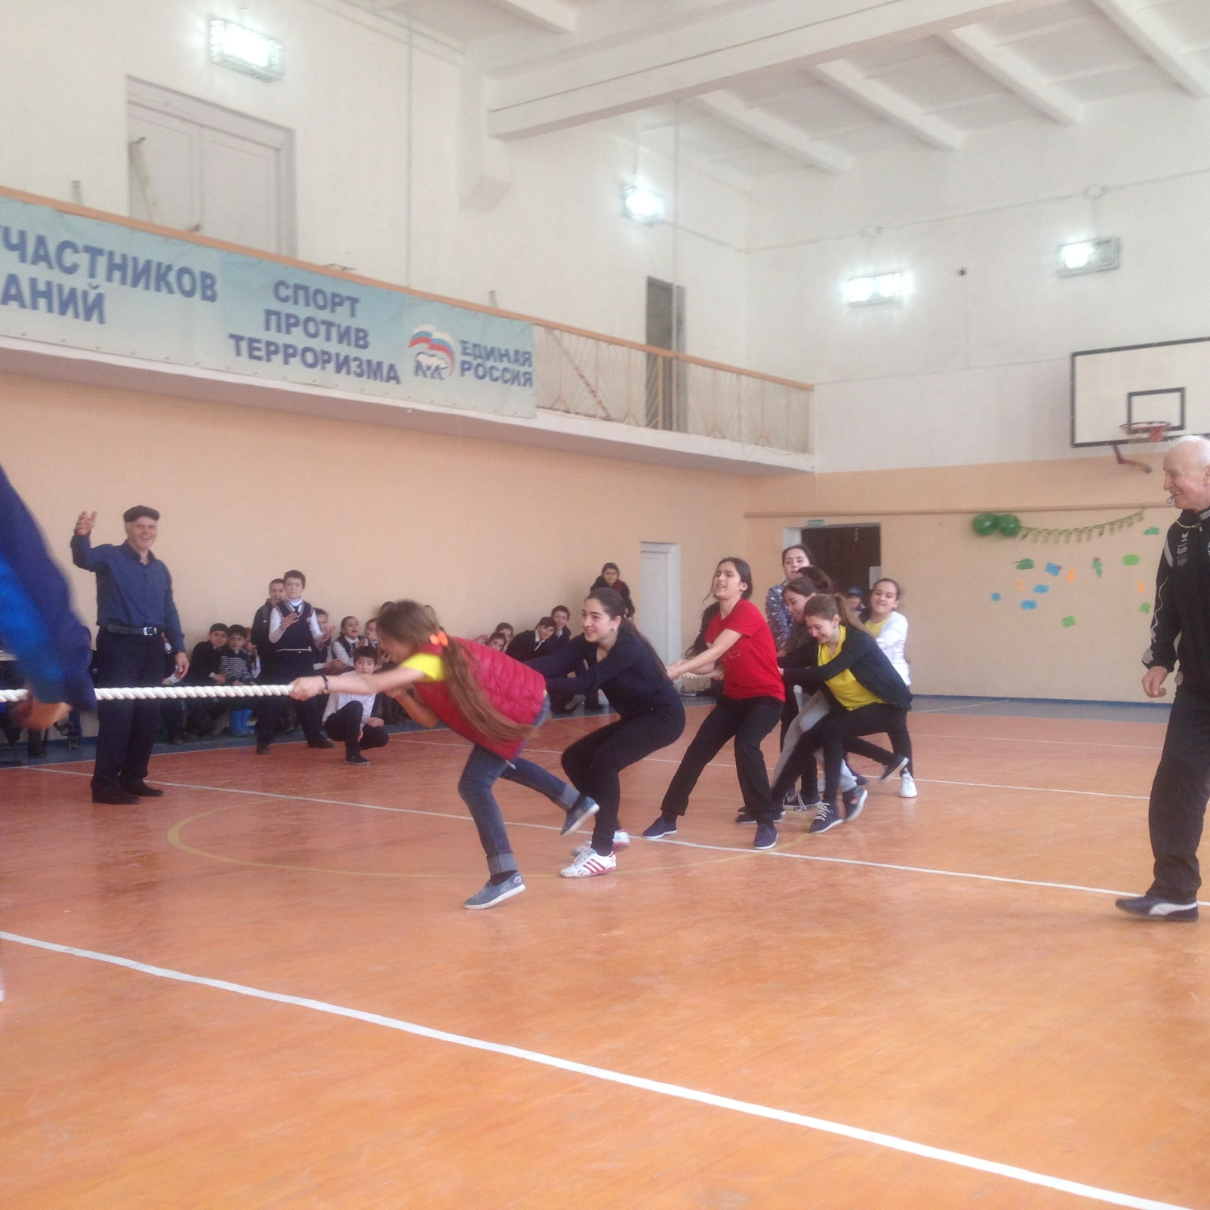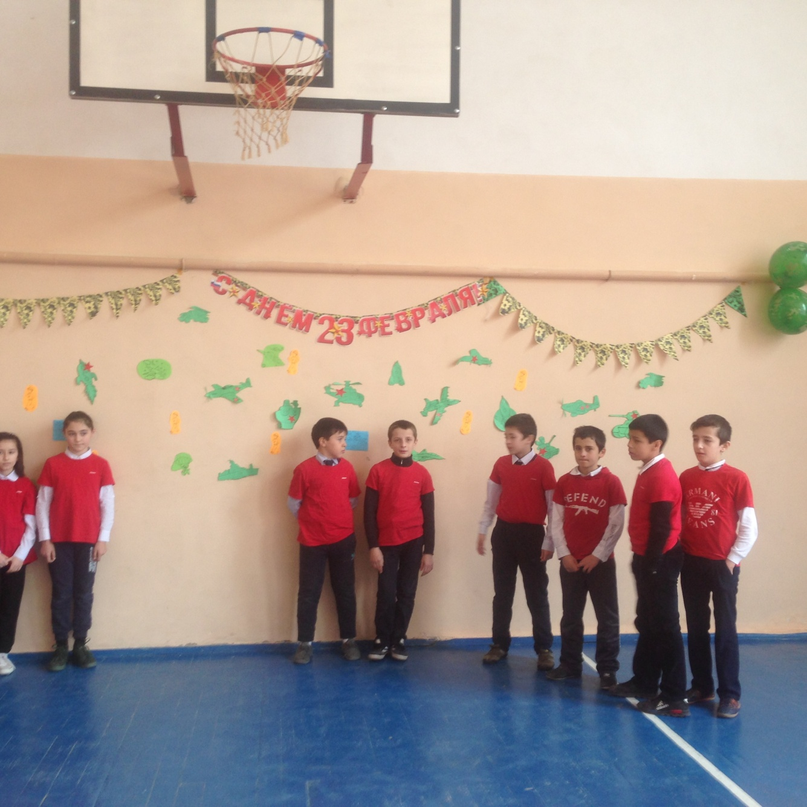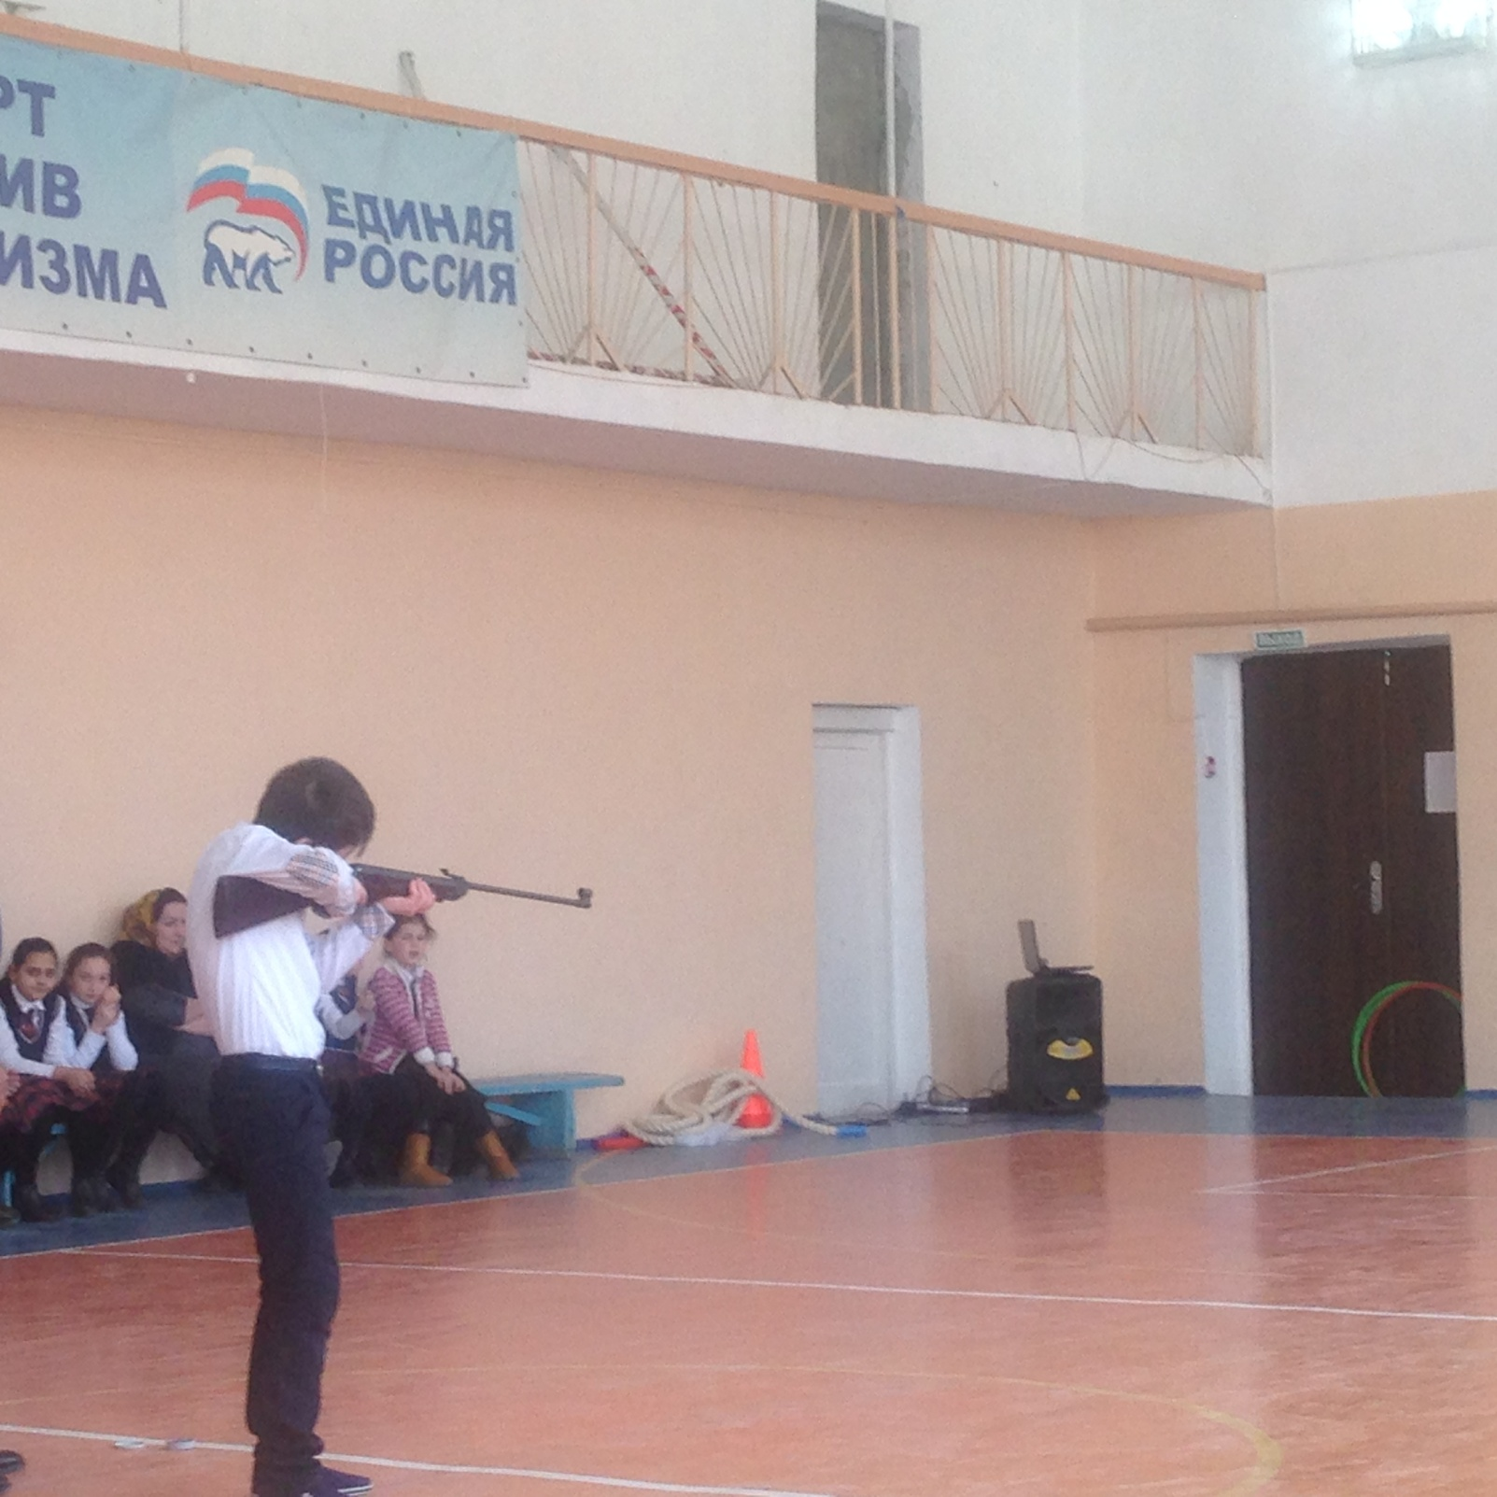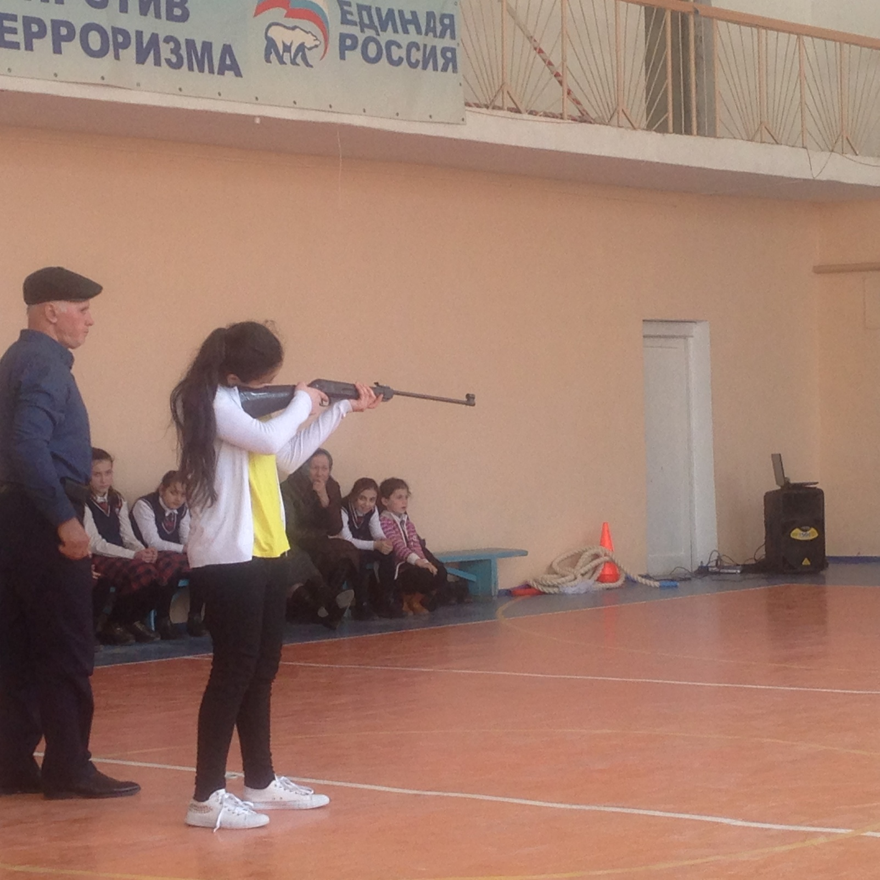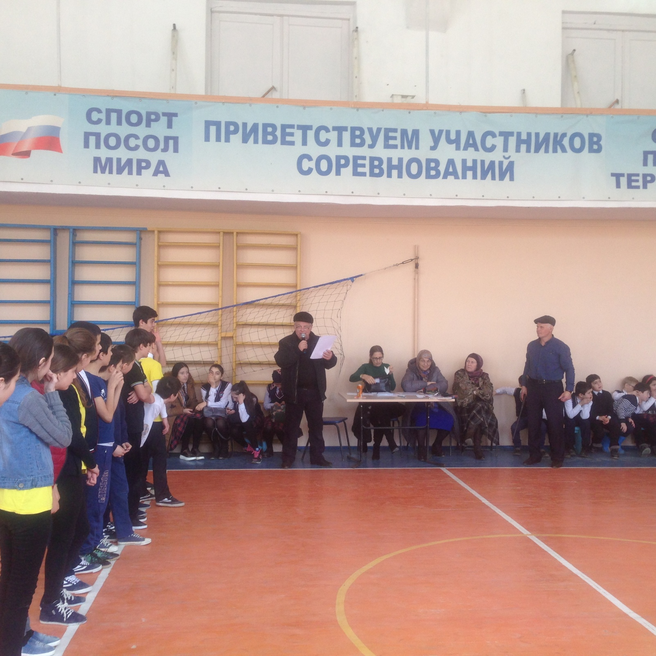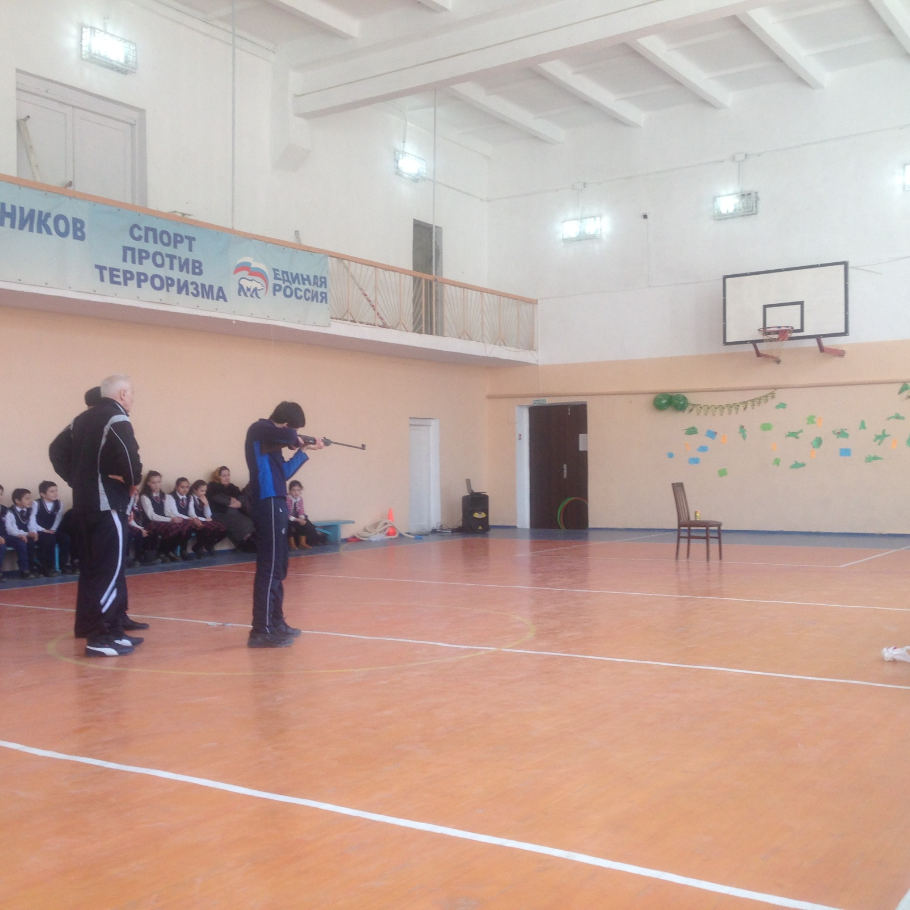
Заместитель директора по ВР.-------------------------Д.Г. Джахбарова.

